Correction Interrogation n°7 – Jeudi 6 décembre 2017

Exercice 1 : Dans chacun des cas suivants, choisir l’expression la plus adaptée pour calculer le produit scalaire demandé.
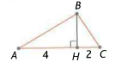 | 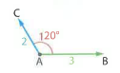
Combin·Combin = Combin·Combin car H est le projeté orthogonal de B sur la droite (AC)  Combin·Combin = AH×AC = 4×(4 + 2) = 24 | Combin·Combin = AB×AC×cos()  Combin·Combin = 3×2×cos(120°) = –3

Exercice 2 :  - Donner les coordonnées des points A, B et C puis des vecteurs Combin et Combin :  A (2 ; 1) B (–1 ; 2) C (–2 ; –2)  Combin (–3 ; 1) Combin (–4 ; –3)  - Combin·Combin = –3×(–4) + 1×(–3) = 12 – 3  Combin·Combin = 9  - ||Combin|| = =  ||Combin|| = = 5 | 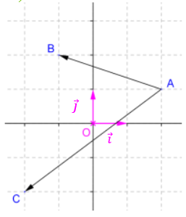
- On sait que : Combin·Combin = ||Combin||×||Combin||×cos()
Ainsi, 9 = ×5×cos()
Donc, cos() = et = 55,3° au dixième de degré près

Interrogation n°7 – Jeudi 6 décembre 2017

Exercice 1 : Dans chacun des cas suivants, choisir l’expression la plus adaptée pour calculer le produit scalaire demandé.
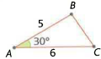 | 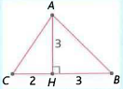
Combin·Combin = AB×AC×cos()  Combin·Combin = 5×6×cos(30°) = 15 ≈ 25,98 | Combin·Combin = Combin·Combin car H est le projeté orthogonal de A sur la droite (BC)  Combin·Combin = BC×BH = (2 + 3)×3 = 15

Exercice 2 :  - Donner les coordonnées des points A, B et C puis des vecteurs Combin et Combin :  A (–1 ; –1) B ( 2 ; 2) C (–2 ; 2)  Combin (3 ; 3) Combin (–1 ; 3)  - Combin·Combin = 3×(–1) + 3×3 = –3 + 9  Combin·Combin = 6  - ||Combin|| = = = 3  ||Combin|| = = | 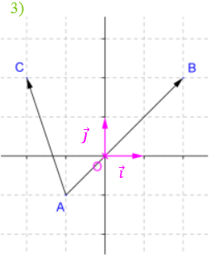
- On sait que : Combin·Combin = ||Combin||×||Combin||×cos()
Ainsi, 6 = 3××cos()
Donc, cos() = et = 63,4° au dixième de degré près

